**Mondelez “comparte sonrisas” con los consumidores**

**Tras el éxito de las iniciativas “Hello Joy” y “Sonrisas Ñam Ñam” en años anteriores, la compañía lanza una nueva campaña para homenajear a los seguidores de sus marcas**

**La iniciativa, que un año más cuenta con la implicación de los empleados de Mondelez España en puntos de venta de Madrid, Barcelona y otras ciudades españolas, incluye premios y descuentos a través de acciones en medios on line y en las tiendas.**

**Madrid. – 08 de mayo de 2015** –Mondelez International anuncia la puesta en marcha de **“**[**Comparte Sonrisas**”,](http://www.compartesonrisas.com) una campaña promocional multicategoría y multimedia con el objetivo de homenajear a los consumidores de sus distintas marcas a través de premios, descuentos y promociones con el foco en el punto de venta, medios on line y redes sociales, e implicando a sus empleados para que conecten con los consumidores.

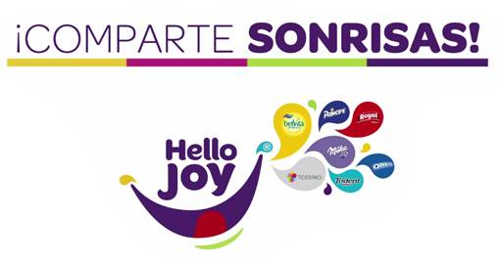La acción, estrenada el 15 de abril y vigente hasta el 15 de junio, gira en torno a la web [www.compartesonrisas.es](http://www.compartesonrisas.es) donde los usuarios optan a través de un sencillo registro a interesantes premios como 1.000 Euros diarios para dos personas durante la duración de la promoción, así como cupones de descuento para la compra de productos de conocidas marcas de Mondelez Internacional como Milka, Mikado, Trident, Halls, Tuc, Oreo, Royal, Fontaneda, Carte Noire, Philadelphia, Chips Ahoy!, El Caserio, Belvita, Osito Lulú, Tassimo o Príncipe.

Las iniciativas “Hello Joy” y “Sonrisas Ñam Ñam” desarrolladas en 2013 y 2014 respectivamente contaron con una excelente acogida y participación por parte de los consumidores con 115.000 cupones impresos y 16.000 registros en la Web en la campaña del año pasado; Por este motivo, Mondelez España ha decidido continuar este acercamiento a los seguidores de sus marcas mediante la nueva campaña “Comparte Sonrisas” dinamizada con un plan viral basado en el “poder de la sonrisa”.

Las acciones de la campaña han contado también con la implicación de más de 200 trabajadores de Mondelez. Por un lado, empleados de las oficinas de Madrid y Barcelona, han querido acercarse directamente a los consumidores en un evento llevado a cabo hoy, 8 de mayo, en distintos puntos de venta para presentarles personalmente las marcas y productos de Mondelēz International, contarles los detalles de la promoción y agradecerles su confianza. Y, por otra parte, empleados del equipo de ventas han repartido cupones promocionales en otras ciudades españolas.

**Sobre Mondelez España**

Mondelez España opera en las categorías de galletas, chocolates, queso, salsas, postres, café, chicles y caramelos, en las que comercializa marcas emblemáticas como Fontaneda, Belvita, Oreo, Príncipe, Milka, Toblerone, Suchard, Philadelphia, El Caserío, Royal, Saimaza, Tassimo, Dulciora, Halls y Trident.

Para más información sobre Mondelez España accede al link [www.mondelezinternational.es](http://www.mondelezinternational.es" \t "_blank)

|  |  |
| --- | --- |
| **Contactos:** | Ketchum |
|  | Julián Ramos / Cloe García |
|  | [julian.ramos@ketchum.com](mailto:julian.ramos@ketchum.com" \t "_blank) [cloe.garcia@ketchum.com](mailto:cloe.garcia@ketchum.com)  Tlf.: 91 788 32 00 |

**#  #  #**